

**上海城市超市有限公司**

**2022 校园招聘简章**

**公司简介：**城市超市成立于 1995 年，**上海最大的进口商品连锁超市**。业务范围涵盖高端零售、国际采购、电子商务、农业生产、食品加工、物流配送等。曾担任北京奥运会、上海世博会、亚信峰会等盛事食品供应商。荣获“上海著名商标”、“上海名牌服务”、“中国零售创新奖”、“中国最具发展潜力连锁企业”！

# 【招聘岗位】储备干部

**【工作地点】上海**

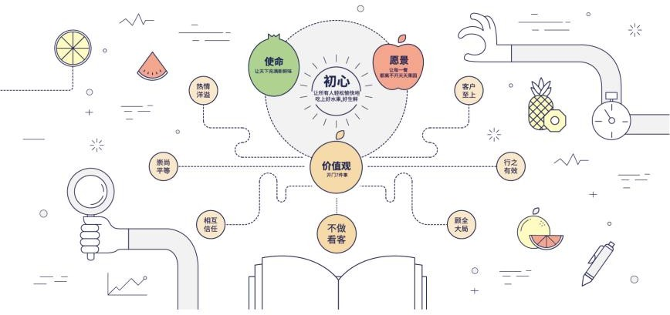**【工作职责】**1、负责门市经营、库存、理货补货等连锁门店日常运营管理工作；

2、人员培训与管理、做账、订货、盘点，门市危机预防及处理；

3、门市损益分析、营销理念、建立成功团队；

4、面试合格后，可进入公司店面历练店面管理工作，6 个月～1 年后可担任连锁店店长、区组长等职位；

# 【任职资格】

1、全日制专科及以上学历，市场营销、工商管理等商贸类专业优先；

2、身体健康（入职需办理健康证），对零售业有浓厚兴趣；

3、接受并配合公司培训计划，专业养成规则；

4、善于与人沟通，亲和力强，有良好团队合作意识。

# 【薪资待遇】

1、有竞争力的薪资待遇：见习期 1-3 个月4200 元；4-6 个月4400 元

毕业转正后 6000 元+门店业绩奖金（视个人/部门业绩达成情况）；

2、完善的社保、福利（生日福利、月员工聚餐等）、晋升体系；

3、良好的工作氛围，免费提供住宿、提供员工餐；

4、精心的人才培养计划。 入职3个月



毕业（6个月）

* 导师终极评定和定岗

入职9个月-1年

* 优秀见习生选拔
* 开启见习主管计划

入职1个月

* + 新员工培训
  + 见习生交流会
  + 安排导师带教
* 导师初次评定
* 人力资源部访谈与支持
* 见习生转正述职

# 公司地址：上海市浦东新区祖冲之路 887 弄 联系方式：席经理 18868675453